EXAMEN DINT YAGO OTERO MARTÍNEZ

Nuevas ayudas de usabilidad

1º Organización : ordené todo en Jdialogs para que el usuario tenga mas comódidad visual
2º Arreglé títulos , subtitutlos , botones
3º Añadí un menu con accesos directos para ir mas rápido a donde te guste
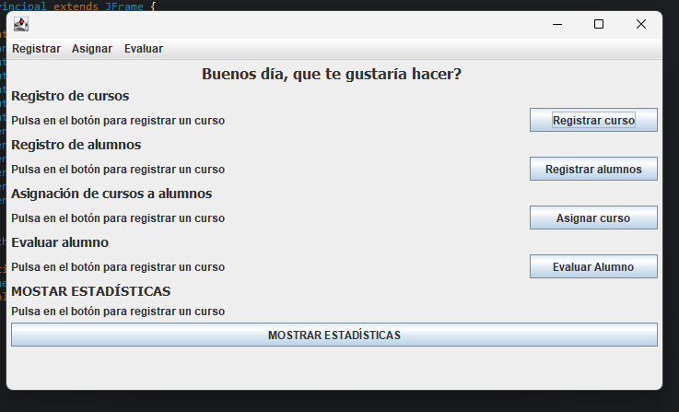
4º añadí mensajes de error si el dni es invalido
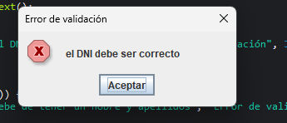
5º Mensaje de error : si nombre o apellidos están vacios
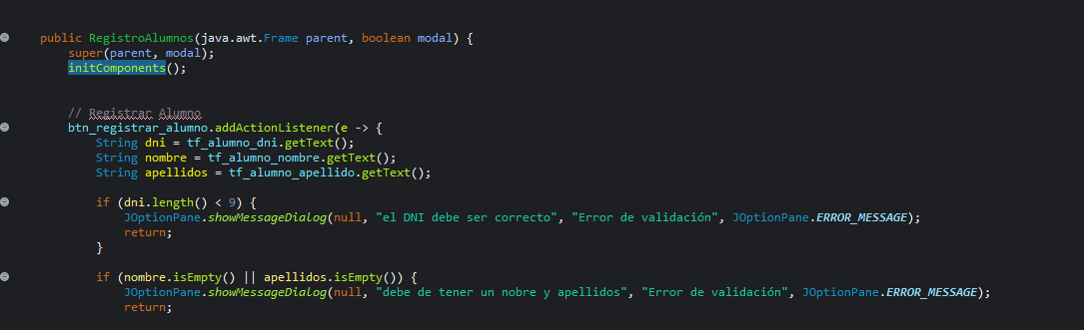
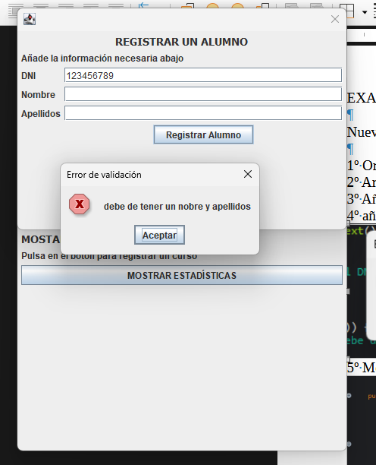

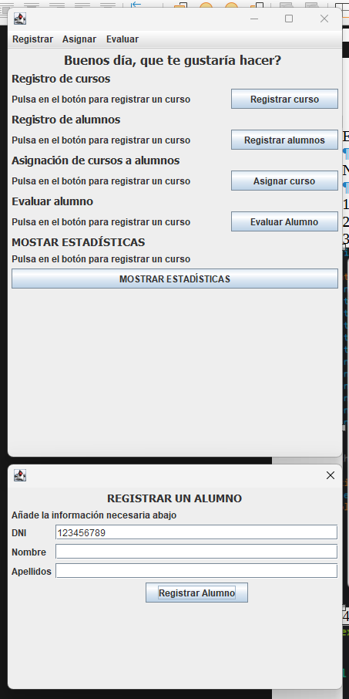

6º Añadí botones para mirar los informes globales y de cursos , no me dio tiempo al personal
